СЕНСОРНЫЕ ПЛАСТИНЫ
Комплект предполагает проведение упражнений, как при полном сенсорном контроле, так и при условно-изолированном тактильном канале. В этом случае, когнитивная нагрузка создает условия для так называемых осмысленных тактильных упражнений.
Вместе со зрительными и слуховыми, осязательные образы являются важным источником мышления, опирающегося на непосредственный опыт. Условная изоляция зрительного и слухового каналов в процессе выполнения заданий создает определённый̆ сенсорный̆ дефицит, преодолеть который̆ можно только через повышение концентрации внимания и более внимательный̆ анализ тактильных ощущений.
Занятия с комплектом «Сенсорные пластины» направлены на развитие мышления через тактильное восприятие. В состав комплекта входит сборник упражнений, где предлагаются подробно описанные задания для разного возраста и разного уровня развития детей̆. Упражнения существенно активизируют мозговую деятельность, улучшают память, произвольное внимание, межполушарное взаимодействие. Занятия с комплектом способствуют созданию условий для более качественного усвоения новых знаний, что позволяет повысить учебную мотивацию и самооценку школьника.
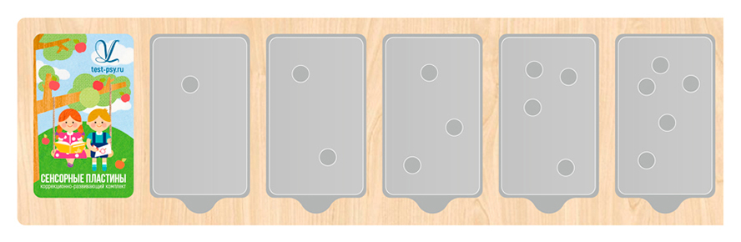

Назначение комплекта
Выполнение упражнений способствует:
- Развитию тактильных ощущений и сенсорно-моторной̆ координации
- Тренировке памяти
- Улучшению процессов концентрации, распределения и переключения внимания, развитию произвольного внимания в целом
- Тренировке мыслительных операций (анализа, синтеза, сравнения, обобщения, классификации)
- Улучшению контроля за результатом деятельности: навыков самостоятельного поиска и исправления допущенных ошибок
- Повышению самооценки ребенка
Комплект «Сенсорные пластины» успешно используется:
- При подготовке детей̆ старшего дошкольного возраста к школе
- При работе с детьми школьного возраста (развитие логического мышления, совершенствование психических процессов, подготовка мыслительной деятельности к любой̆ сложной̆ интеллектуальной̆ работе)
- При работе с одаренными детьми
- При работе с детьми с ЗПР, интеллектуальными и речевыми нарушениями (развитие логической̆ мыслительной̆ деятельности)
- При работе с детьми с СДВГ (развитие концентрации, переключения, распределения, сосредоточенности, устойчивости и объема внимания)
- При работе со слабовидящими и слепыми детьми (развитие компенсаторного анализатора – тактильного восприятия). Комплект «Сенсорные пластины» предназначен для проведения коррекционно-развивающих занятий педагогами, психологами, воспитателями, логопедами, дефектологами
Занятия с комплектом «Сенсорные пластины» могут проводиться самостоятельно или в комплексе с другими коррекционно-развивающими методиками, используемыми при нарушениях речевого развития, задержке психического развития (ЗПР), СДВГ (синдром дефицита внимания и гиперреактивности).
Комплектация:
- Сборник упражнениий – 1 шт.
- 22 пластины из органического стекла – 1 шт.
- Матрица с 11 ячейками для пластин – 1 шт.
- Шумоизоляционные наушники – 1 шт.
- Мягкие очки для глаз – 1 шт.

